Szitakötő
Z. Karvalics László Testvér lészen minden ember című szövegének feldolgozása

Jelleg: óravázlat (kézműves foglalkozás)
Tantárgy: Rajz és vizuális kultúra
Korcsoport: 3. osztály (tanulásban akadályozottak)

Az óra célja:
- A tanulók szociális kompetenciáinak, együttműködésének fejlesztése, más emberek elfogadása
- Közös produktum létrehozása
- Az egyetemes emberi kultúra egy szeletének megismertetése a tanulókkal saját nyelvükön/szintjükön
Fejlesztési területek: Finommotorika, kreativitás, szókincs, térbeli tájékozódás, együttműködési készség, szóbeli kommunikáció, szociális kompetenciák
Tantárgyi koncentráció:
- etika: közösség jellemzői, emberek sokfélesége
- környezetismeret: környezetünk védelme
Eszközök: Szitakötő folyóirat, interaktív tábla, projektor, színes krepp papír, olló, ragasztó, filctoll, színes ceruza
Óravázlat:
- Beszélgetés a Földről és élőlényeiről , az emberek sokféleségéről/egyenlőségéről (10 perc)

Kivetítek egy képet a Földről az interaktív táblára és beszélgetést kezdeményezek róla a gyerekekkel.
Irányított kérdések segítségével boncolgatjuk a témát, például:
„Hol élünk mi, emberek?
Kik élnek még a Földön? (növények, állatok)
Mit kell csinálnunk bolygónkkal, az állatokkal, a növényekkel? (megvédeni, megóvni) Minden ember egyforma, aki a Földön él? Miben különböznek a Földön élő emberek?
Miben hasonlítanak? Miben egyenlőek? (képek kivetítése a Föld különböző részein élő emberekről)
Mi a közös bennünk emberekben?

- Örömóda olvasása, meghallgatása (10 perc)

Beszélgetés kontinensünkről.
„A föld hatalmas. Sok ember él rajta, több kontinensen. Tudja valaki, mi melyik kontinensen élünk? Tudtok európai országot mondani? Ezek az országok együtt alkotják az Európai Uniót. Ugyanúgy, mint a mi hazánknak, az Európai Uniónak is van egy gyönyörű himnusza.”
- Meghallgatjuk az interaktív táblán az Örömódát. Érzések, gondolatok megfogalmazása.
- Kivetítem Schiller versének a folyóiratban is szereplő 4 sorát. Felolvasom a gyerekeknek. Közösen értelmezzük a vers „Testvér lészen minden ember” sorát.
- Mit jelent, hogy minden ember a másik testvére?

- Közös produktum elkészítése – Földet körülölelő emberek (20perc)

A tanulók 4 csoportban dolgoznak.
2 csoport: Előre kinyomtatott kifestőkön különböző helyeken élő emberek színezése, majd pontos kivágása.
2 csoport: Színes krepp-papír darabok (kék, zöld, sárga, barna) összegyűrése, majd felragasztása egy tanár által előre kartonból kivágott Földre, melyeken a kontinensek ceruzával fel vannak rajzolva.
Ha mindkét csoport végzett a feladatával: Emberek felragasztása a Föld szélére. Szem, száj ragasztása a Földnek. Emberek kezének összeragasztása.

- Az elkészült alkotás elhelyezése iskolánk Szitakötő faliújságán (5 perc)

Az elkészült alkotás:
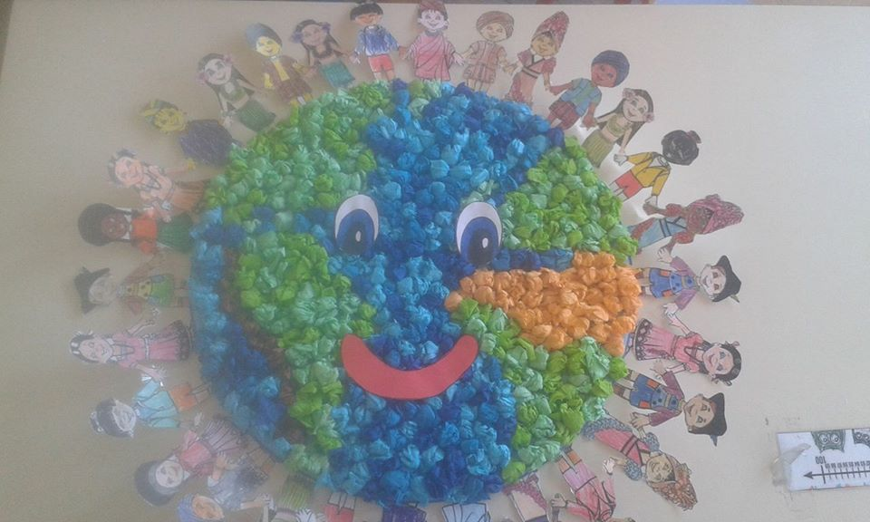
Iskolánk „testvér” téma köré épülő Szitakötő faliújsága:
